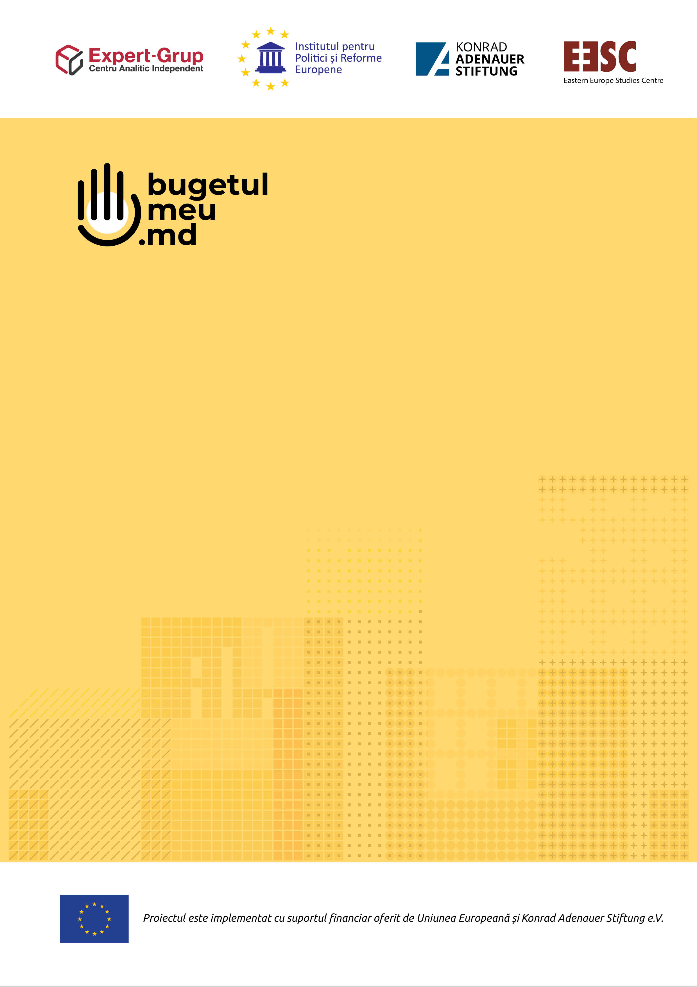
Мнение жителей Баурчи о бюджетных приоритетах на 2022 год
Вступление

Мэрия Баурчи в рамках проекта Информируй, обучай и действуй! Гражданское общество за лучшее бюджетное правление в Молдове, в сотрудничестве с Местной коалицией Баурчи, собрали идеи и предложения граждан по проекту бюджета на 2022 год. Это действие является одной из мер, включенных в План действий по повышению прозрачности бюджета в селе Баурчи.
Целью анкетирования было измерить восприятие гражданами предоставляемых услуг и определить приоритетные направления развития населенного пункта на следующий год. Анкета была размещена в группе связи мэрии с горожанами и продвигалась в населенном пункте. Сбор отзывов проводился с 10 сентября по 15 октября 2021. Всего на анкету онлайн ответили 60 граждан.
В анкете было 7 общих вопросов и несколько конкретных вопросов в разных областях, таких как:
1) Транспорт и инфраструктура;
2) Жилищно-коммунальное хозяйство;
3) Дошкольное образование (детские сады);
4) Культура, спорт, молодежь, религия и отдых;
5) Другие проблемы, наблюдаемые в сообществе.

Результаты этой анкеты будут использованы для доработки проекта бюджета на 2022 год и будут озвучены на публичных слушаниях, запланированных властями. Общественные слушания назначены на 8 декабря, 2021.

Транспорт и Инфраструктура
Большинство граждан считает, что ремонт тротуаров, и освещение пешеходных переходов должны быть приоритетными направлениями для усовершенствования местной транспортной сети.
Горожане отметили следующие участки дорог, особенно их тротуары, которые необходимо отремонтировать в приоритетном порядке в 2022 году:
- Улица Ленина;
- Улица 40 лет Октября;
- Улица Карла-Маркса;

8,5% горожан считают, что ремонт и содержание дорог общего пользования в населенном пункте довольно хорошие, а 62,7% считают их не очень хорошими или совсем плохими. Жители Баурчи хотят чтобы работы были улучшены в таких местах, как: южная сторона села, центр села, и улицы которые ведут в больницу, детский сад и школы, особенно потому, что они имеют большое значение для горожан.

Жилищно-коммунальное хозяйство
Большинство горожан считают, что расширение сети водоснабжения и канализации (33,3%), Устройство парков / других общественных мест для отдыха (22,8%) и внедрение системы сортировки мусора (19,3%) должны быть приоритетными направлениями в Жилищно-коммунальном хозяйстве.

24% респондентов заявили, что удовлетворены качеством услуг по вывозу мусора, водоснабжения и канализации, а 49% заявили, что недовольны. Большинство из них выразили желание расширить сеть канализации во всём селе.
Горожане так же отметили что важно чтобы качество воды было улучшено, и чтобы уличное освещение работало всю ночь, чтобы обеспечить безопасность на улицах.

Дошкольное образование (детские сады)
Качество инфраструктуры местных детских садов вполне устраивает горожан, 51% горожан имеют хорошее мнение и только 19% недовольны.

Три основных предложения по улучшению учреждений дошкольного образования:
- улучшение ремонта;
- благоустройство территории (модернизация игровых площадок);
- открытие групп для детей,чьи родители поздно приходят с работы;

В то же время родители заинтересованы в том чтобы детские сады работали и летом.

Культура, спорт, молодежь, религия и отдых
Более 7% горожан имеют хорошее мнение о спортивной инфраструктуре в населенном пункте, 48% горожан недовольны а 45% придерживаются нейтрального мнения. Основными предложениями по этому поводу были:

- ремонт стадиона;
- открыть больше спортивных кружков для детей всех возрастов;
- обеспечить постоянный доступ в тренажёрный зал;

Другие проблемы, наблюдаемые в сообществе

Граждане определили и другие проблемы, в решении которых они нуждаются в поддержке местных властей:
- бродячие собаки;
- состояние кладбища;
- очистка колодцев питьевой воды;
- ремонт уличных дорог;

